МИНИСТЕРСТВО ОБРАЗОВАНИЯ И НАУКИ
РОССИЙСКОЙ ФЕДЕРАЦИИ
ФЕДЕРАЛЬНОЕ ГОСУДАРСТВЕННОЕ БЮДЖЕТНОЕ УЧРЕЖДЕНИЕ
ВЫСШЕГО ОБРАЗОВАНИЯ
ПЕНЗЕНСКИЙ ГОСУДАРСТВЕННЫЙ УНИВЕРСИТЕТ

Юридический факультет
Кафедра «Философия и социальные коммуникации»

ОТЧЕТ
по научно-исследовательской работе
на тему: «Изучение конкурентной среды предприятия общественного питания (сегмент Ho-Re-Ca) на рынке г. Пензы»

Выполнил:
Студент группы 14ЮР1
Денисов Владимир
Руководитель:
к.и.н., доцент
Милаева О.В.

Пенза 2018

СОДЕРЖАНИЕ

ВВЕДЕНИЕ 3
ГЛАВА 1 ИЗУЧЕНИЕ ТЕНДЕНЦИЙ РЕКЛАМЫ И PR ПРОДВИЖЕНИЯ ПРЕДПРИЯТИЙ ОБЩЕСТВЕННОГО ПИТАНИЯ
НА РЫНКЕ HO-RE-CA 4
1.1 Понятие рынка Ho-Re-Ca и его анализ. 4
1.2 Связи с общественностью в деятельности предприятий
общественного питания и анализ конкурентов. 7
ГЛАВА 2 ИЗУЧЕНИЕ ВОСПРИЯТИЯ ИМИДЖА ПРЕДПРИЯТИЯ ОБЩЕСТВЕННОГО ПИТАНИЯ «BAR NUMBER 60» 16
2.1 Программа исследования и опрос для предприятия
общественного питания. 16
2.2 Рекомендации для предприятия общественного питания. 23
ЗАКЛЮЧЕНИЕ 28
СПИСОК ИСПОЛЬЗОВАННОЙ ЛИТЕРАТУРЫ 29
ПРИЛОЖЕНИЯ 31

ВВЕДЕНИЕ

Темой для научно-исследовательской работы было выбрано: изучение конкурентной среды предприятия общественного питания (сегмент Ho-Re-Ca) на рынке города Пензы. Данная тема является актуальной, поскольку рынок Ho-Re-Ca занимает одно из ведущих сфер бизнеса в городе Пенза, а потому высокая конкуренция ослабляет позиции многих предприятий общественного питания. Предприятия общественного питания и развлекательные заведения, как вид деятельности приносят стабильный доход при оптимальном и грамотном ведении бизнеса, выделении в узкоспециализированную нишу. Но не стоит забывать о высоком уровне и росте конкурентов среди предприятий рынка Ho-Re-Ca.
Цель работы – анализ конкурентной среды предприятий общественного питания и развлекательных заведений города Пензы.
Объектом изучения данной работы будет являться конкурентная среда предприятий общественного питания на рынке города Пензы, а предметом – изучение восприятия имиджа бара «Bar Number 60».
Из цели работы вытекают следующие задачи:
- Изучить литературу и источники по методологии проведения научных исследований.
- Выделить и провести анализ конкурирующих предприятий..
- Выделить сегмент для выбранного предприятия общественного питания.
- Разработать программу опроса в форме анкетирования.
- Подготовить места анкетирования.
- Провести исследование с 29.01. 2018 по 2.02. 2018 гг.
- Обработать и проанализировать результаты исследования.
- Интерпретировать результаты исследования
- Дать рекомендации предприятию общественного питания.

ГЛАВА 1 ИЗУЧЕНИЕ ТЕНДЕНЦИЙ РЕКЛАМЫ И PR ПРОДВИЖЕНИЯ ПРЕДПРИЯТИЙ ОБЩЕСТВЕННОГО
ПИТАНИЯ НА РЫНКЕ HO-RE-CA

1.1 Понятие рынка Ho-Re-Ca и его анализ.
Актуальность темы заключается в том, что рынок общественного питания г. Пензы развивается довольно быстрыми темпами с одновременным усилением конкуренции на нем. Вместе с тем в городе увеличивается число жителей, которые перестраиваются на новый стиль жизни, который состоит в том, чтобы проводить свободное время, встречи с коллегами и друзьями в стенах предприятий общественного питания. Для этого предприятия общественного питания используют наиболее эффективные методы и инструменты продвижения, а также пробуют и разрабатывают новые приемы.
Как уже было сказано, основная цель посетителей данных заведений сегодня – это времяпрепровождение вне дома, для изменения психического и морального климата человека. Именно поэтому руководители и маркетологи подобных заведений разрабатывают разнообразные концепции и стратегии продвижения и популяризации своего бизнеса чтобы удовлетворить потребности данной аудитории, и следовательно, увеличить прибыль своего бизнеса.
Подобные предприятия общественного питания, а также отели и гостиницы относятся к сегменту сферы услуг Ho-Re-Ca.
Ho-Re-Ca (Хорека) – это сегмент сферы услуг и канал сбыта товаров с непосредственным потреблением товара в месте продаж.
Термин Ho-Re-Ca – аббревиатура от слов, обозначающих места продажи с непосредственным потреблением товаров и услуг: Hotel (Отели), Restaurant (Рестораны), Catering / Cafe (Кафе).
Ho-Re-Ca (Хорека) как сегмент сферы услуг – это услуги отелей, гостиниц, гостевых домов, аренды апартаментов. Данным термином обозначают сферу услуг гостеприимства и общественного питания.
Любая организация функционирует, по меньшей мере, в одной культурной среде. Поэтому социокультурные факторы, в числе которых преобладают установки, жизненные ценности и традиции, влияют на организацию и ее развитие.
За последнее десятилетие ресторанный бизнес в России претерпел большие изменения. Большинство людей начинают постепенно приобретать культуру хождения по ресторанам и местам развлекательного характера. Сегодня, посещение ресторанов, клубов и гастробаров - это уже не только прерогатива элиты.
Общепит встаёт в один ряд с кинотеатром, театром и прочими местами отдыха. Он становится частью ритуала общения с нужными людьми.
Гастробар предоставляет эффективное обслуживание и позволяет устранять множество проблем, связанных с тем, что приготовить и где встретиться с людьми, живущими не так близко от вас. Желание вкусно поесть - это только одна из причин посещения ресторанов и баров. Ведь человек идет туда, вовсе не для того, чтобы насытиться. Большинство людей посещают рестораны, чтобы пообщаться с другими, обсудить деловые вопросы, если он идет туда с сотрудником по работе или попросту развлечься и отдохнуть от земной суеты. Однообразный образ жизни очень быстро наскучивает и у человека возникает потребность что-то изменить, но бывает, что это просто невозможно сделать и тогда приходится, как-то выходить из этой ситуации. В таком случае на помощь приходит уже названный ранее сегмент сферы услуг Ho-Re-Ca.
Из социальных факторов, прежде всего, необходимо отметить увеличение свободного времени у населения (сокращение рабочего времени, увеличение продолжительности ежегодных отпусков), что в сочетании с ростом уровня жизни означает приток новых потенциальных клиентов, повышение уровня их образования, культуры, эстетических потребностей и комфорта жизни.
Что касается возрастного состава, в частности рынка Ho-Re-Ca, то он постоянно меняется. Этот фактор имеет непосредственное воздействие на ресторанный бизнес города Пензы. Поскольку для людей в возрасте от 18 до 40 лет приемлема возможность питания и времяпрепровождения в общественных заведениях вне дома, а люди старше 40 лет предпочитают питаться дома и форма досуга отличается у более младшей аудитории, то старение населения влечет собой негативные последствия для данного вида бизнеса.
Наиболее актуальной целевой группой современного рынка услуг является холостая молодежь до 35 лет - так называемые "одиночки". Их доля в городе Пенза оценивается практически в 50% от общей численности населения. Этим людям свойственны, как правило, высокий уровень образования, стремление к успеху в профессиональной деятельности, повышенные требования к комфорту и качеству жизни, индивидуализм. Они уделяют много внимания организации своего свободного времени, стараясь наслаждаться жизнью в полной мере. Соответственно, объем и величина спроса в данном сегменте на ресторанные услуги достаточно велики. И, по мнению специалистов исследующие этот вопрос, в будущем эти показатели будут расти.
Одним из факторов, оказывающих наиболее существенное влияние, является уровень заработный платы. От него непосредственно зависит спрос на предприятия общественного питания и развлекательные заведения. Согласно данным статистики, в Пензенской области наблюдается отрицательная динамика заработной платы.
Под влиянием социально-культурных факторов сформировался новый тип массового потребителя, который отличают высокая информированность, требовательность к комфорту и качеству услуг, индивидуализм, физическая и умственная активность. Все это приводит к физическому и психологическому переутомлению людей, что требует принятия дополнительных мер по восстановлению работоспособности. Достижению этой цели во многом способствуют предприятия общественного питания и развлекательные заведения.
Подводя итог, можно выделить следующие возможности, которые предоставляет социально-культурная среда ресторанному бизнесу:
- развилась и стала модной тенденция проведения праздников и встреч вне дома;
- изменились цели и частота посещения предприятий общественного питания;
- на развитие общепита и развлекательных заведений меньше стала влиять сезонность;
- увеличение свободного времени у клиентов.
Возможные угрозы со стороны анализируемой среды:
- снижение уровня заработной платы и, как следствие, падение спроса;
- гость стал требовательнее и искушеннее, поэтому становится намного сложнее удовлетворить его потребности;
- старение населения ведет за собой снижение посещаемости.
Таким образом, изучив сферу рынка можно сделать вывод о том, что предприятие общественного питания и развлечений «Bar Number 60» смело можно рассматривать в рамках сегмента сферы услуг Ho-Re-ca, в частности как бар, с ресторанным обслуживанием и музыкальной деятельностью.

1.2 Связи с общественностью в деятельности предприятий общественного питания и анализ конкурентов.
Связи с общественностью занимают важнейшее место в деятельности предприятий общественного питания, это обусловлено тем, что эффективно реализованная коммуникационная деятельность является залогом успешного функционирования ресторана или кафе, кроме того она позволяет заинтересовать и удержать посетителей, сформировать конкурентные преимущества, преодолеть кризисы и повысить рентабельность бизнеса. Успешное применение средств и методов PR-деятельности позволяет сформировать лояльность персонала, привлечь квалифицированные кадры, лучших партнеров и поставщиков.
Рассматривая деятельность по связям с общественностью в сфере общественного питания, важно отметить, что это комплекс сложных, планируемых действий, которые направлены на поддержание благоприятных отношений и взаимопонимания между тем или иным заведением и широкой общественностью.
Любое заведение сферы общественного питания имеет свои отличительные особенности и черты, которые определяют его конкурентоспособность на рынке. Именно поэтому при разработке PR-стратегии важно грамотно выбрать направленность ресторана или кафе, т.е. правильно его позиционировать. Уникальность заведения может проявляться в концепции при его создании или внедряться после, в процессе работы.
Связи с общественностью в сфере общественного питания основаны прежде всего на создании уникальности образа того или иного заведения, организация позитивного общественного мнения в целях наиболее успешного функционирования заведения и повышении его имиджа и репутации. Кроме того, связи с общественностью являются функцией управления, которая способствует установлению и поддержанию общения, взаимопонимания и сотрудничества между заведением и его общественностью.
В целом задачи деятельности по связям с общественностью в сфере общественного питания заключаются в распространении правильной информации о заведении, концепции, интерьере, атмосфере, профессионализме шеф-повара и всего персонала, меню, винной карты и напитков, качестве используемых продуктов, хорошем сервисе, внимании к посетителям, мощностях, возможностях производства, технологиях. Исполнение этой задачи способствует формированию положительного имиджа заведения. Кроме того, установление контактов с наиболее важными группами, не только действующими и потенциальными гостями, но и поставщиками, ресторанными критиками, контролирующими органами и персоналом.
Чтобы определить сегмент, в который можно выделить данное предприятие общественного питания и развлечения «Bar Number 60» следует провести сегментацию.
Сегментация рынка - это процесс, позволяющий определить, кто может стать посетителем предприятия общественного питания.
Комплексное проведение сегментации рынка и особенностей поведения потребителей необходимо в связи с тем, что часть характеристик потребительского поведения может рассматриваться в качестве параметров сегментации.
Для характеристики поведения необходимо проанализировать потребителей по следующим признакам:
- по доходу. Общепризнанный признак разделения рынка на сегменты. Однако он не всегда позволяет точно определить целевого потребителя;
- по возрасту. По целому ряду товаров потребление, несомненно, связано с возрастом.
- по полу. Является важной сегметационной переменной, особенно для таких товаров, как текстиль, косметика, ювелирные украшения, парикмахерские услуги. На других рынках сегментирование по принадлежности к полу возникло лишь недавно.
- по географическому признаку (например, по районам проживания). Учитывает конкретный регион, существующие в нем национальные обычаи и традиции, уровень жизни населения, климат и т.д. Этот фактор особенно важен, если предприятие открывается в другом регионе. Однако, и внутри большого города, существуют так называемые «спальные районы», районы с большой концентрацией офисных зданий, районы престижных жилых комплексов. Все это необходимо учитывать при разработке концепции развития предприятия;
- по поведенческому признаку. Поведенческая сегментация подразделяет целевые рынки в соответствии с тем, как и зачем они пользуются ресторанами.
По используемым технологиям и технике управления, предприятия общественного питания можно классифицировать следующим образом:
- гастрономическое заведение, в котором предлагаются различные блюда со сложной рецептурой. Оплата клиентами производится после закрытия счета, все клиенты обслуживаются за столами официантом, гостям предлагается широкий ассортимент;
- повседневное заведение (casual), от гастрономического заведения данный вид отличается ассортиментом блюд и ценами, возможно приготовление блюд заранее и на основе полуфабрикатов;
- бар – клиент расплачивается по счету непосредственно за барной стойкой, в таких заведениях могут транслироваться различные спортивные мероприятия, а также музыкальные клипы, выбор блюд ограничен;
- быстрое обслуживание (quick service) – этот вид предприятия общественного питания отличается самообслуживанием, быстротой приготовления, данный вид питания особенно распространен в пиццериях;
- fast food является сетевым заведением быстрого питания;
- street food, где клиент оплачивает заказ около стойки, предлагается минимальный ассортимент, быстро, по низкой цене;
- кейтеринг – проведение банкетов (или выездное обслуживание).
Таким образом, предприятие общественного питания «Bar Number 60» можно выделить, исходя из выбранной классификации, в гастрономическое заведение. По описанию специфики данной классификации для выбранного предприятия подходит именно это, потому что бар практикует ресторанное обслуживание, гости оплачивают свой заказ на момент закрытия счета, также в дни высокой посещаемости (пятница и суббота) бар проводить мероприятия и продлевает время работы до раннего утра.
Для того, чтобы предприятие приносило больше прибыли и могло лидировать среди конкурентов, а также привлекать большее количество гостей, в частности новых, стоит проводить работы с конкурентами. Для этого необходимо выделить на рынке несколько наиболее конкурентоспособный заведений, изучить их, проанализировать преимущества и недостатки, на основе которых можно будет построить стратегию продвижения или расширить качество или количество услуг. Поэтому SWOT-анализ подходит для работы с конкурентами наиболее эффективно.
SWOT-анализ – метод стратегического планирования, заключающийся в выявлении факторов внутренней и внешней среды организации и разделении их на четыре категории:
- Strengths (сильные стороны),
- Weaknesses (слабые стороны),
- Opportunities (возможности),
- Threats (угрозы).
Основная цель SWOT-анализа – исследование сильных и уязвимых сторон предприятия. Должен быть проведен анализ потенциальных угроз от факторов извне, поиск и определение предположительных путей развития фирмы. Кроме того, анализ помогает установить связи между данными составляющими. Разработка SWOT-анализа принадлежит профессору Кеннету Эндрюсу. Именно он занялся добавлением в анализ факторов извне и тех, что есть внутри, к матрице и получил в результате наглядную классификацию определений явлений, проектов или организаций для выбора основных факторов, определяющих уровень успеха.
Исходя из концепции предприятий общественного питания и развлечения конкурентами бара «Bar Number 60» являются:
- DOBRO – культурно-развлекательный центр. В составе этого комплекса имеются: ночной клуб «ЭФИР», сетевой ресторан «SOHO», караоке клуб «Джельсомино». Популярность данного предприятия обуславливается тем, что она находится на рынке города Пензы около десяти лет.
- Bessonica Bar – сравнительно молодое заведение, которое существует около одного года и благодаря продуктивному и эффективному PR продвижению привлек достаточное количество гостей. Необычная атмосфера и концепция заведения подходит, как и для вечернего времяпрепровождения, так и для ночных мероприятий. Однако последнее не так пользуется спросом исходя из малого масштаба заведения и посадочных мест.
- MosCow – изначальная концепция состояла в том, чтобы поддерживать идею гастрономического бара, сделать акцент на кухне и напитках. Спустя некоторое время после технического открытия, увеличился спрос на проведение ночных мероприятий, наличие диджея и музыкального сопровождения как в развлекательном заведении.
SWOT-анализ предприятия «Bar Number 60», для выявления преимуществ и недостатков, по отношению к вышеперечисленным конкурентам, и формирования стратегий развития (Таблица 1).

Таблица 1 – SWOT-анализ предприятия «Bar Number 60»
Сильные стороны (S) | Слабые стороны (W)
1.Большая площадь заведения и количество посадочных мест. | 1.Отсутствие собственной кухни (колаборация с арт-кафе «Жан-Поль»).
2.Удачное территориальное расположение в центре города, на главной улице Московская. | 2.Отсутствие караоке, которое пользуется спросом в других, в частности в конкурирующих заведениях.
3.Четко определенное количество постоянных гостей. | 3.Отсутствие бизнес-ланча и системы скидок по кухне.
4.Четкая музыкальная концепция предприятия. | 4.Узкоспециализированное направление кухни: европейская.
5.Ориентированность на целевую аудиторию. | 5. Посещаемость гостей в будние дни ниже среднего.
6.Стабильное проведение мероприятий. | 6.Не эффективные рекламные и PR стратегии по привлечению новой аудитории.
7.Качество кальянов и напитков. | 7.Недостаточное количество бюджета для того, чтобы организовать выступление московских диджеев или артистов.
8.Работа с персоналом (тренинги, обучения, дегустации) | 8.Отсутствуют специальные предложения и сезонность в меню, как по кухне, так и по бару.
9.Организация концертов и работа с региональными диджеями и кавер-группами.
10.Коллаборация с фирмами города, посредством разработки и проведения мероприятий (благотворительные акции, модные показы, презентации).
11.Наличие интернет-сайта.
Возможности (O) | Угрозы (T)
1.Изменение законодательства в сфере общественного питания и развлекательных услуг (продажа кальянов в общественных местах). | 1.Открытие нового заведения, и как следствие новизны, снижение количества гостей.
2.Увеличение уровня доходов аудитории. | 2.Снижение уровня доходов аудитории.
3.Формирование положительной и не рушимой репутации заведения. | 3.Изменение поведения гостей и стиля жизни населения города.
4.Расширение спектра услуг. | 4.Негативное формирование имиджа заведения.
5.Разнообразие меню и карты по коктейлям и алкоголю. | 5.Принятие закона, запрещающее курение кальянов и табаков в общественных местах.
6.Внедрение новой концепции. | 6.Увеличение акциза на алкоголь и стоимость поставки продуктов.

Исходя из вышеперечисленных факторов предприятия общественного питания и развлечения, можно сформулировать основные стратегии развития и возможные угрозы не разрешимых проблем.
Сильные стороны в комплексе возможностей и угроз:
- S5 O6 – внедрение концепции для гостей бара, такой как: наличие, использование некоторых залов для проведения собраний, тренингов, конференций, а также индивидуальной работы для фриласнесров (коворкинг);
- S7 O1- качественная услуга по продаже и развитию кальянной сферы внутри предприятия;
- S9 O3- при стабильной организации концертов с популярными артистами и диджеями возможно увеличение уровня репутации заведения, а также его прибыли;
- S10 O3 – разработка и внедрение совместных проектов между фирмами города и заведением;
- S4 T3 – изменяется музыкальное предпочтение и тенденции, в следствие чего появляется необходимость внедрения новой музыкальной концепции, которая может не совпадать с тематикой предприятия;
- S6 T1, S6 T2 – Снижение количества мероприятий и прибыли;
- S7 T5, S7 T6 – невозможность продажи алкоголя, кальянов и табака, и как следствие снижение прибыли и части постоянных гостей;
- S8 T4 – не компетентность персонала может сформировать нежелательную репутацию заведения;
- S9 T1, S9 T2 – не рентабельность организации концертов.
Слабые стороны в комплексе возможностей и угроз:
- W1 O4 – отсутствие контроля меню из-за предпочтений гостей;
- W2 O4 – Изменение концепции и невозможность внедрения услуги караоке, а также снижение прибыли;
- W3 O5 – отсутствие возможности сбыта блюда, изменения ценовой политики и разнообразия меню;
- W6 O3 – недостаточная работа по формированию репутации;
- W8 O5 – разнообразие предложений по меню;
- W1 T2 – нет возможности ценообразования по кухне;
- W5 T1 – изменение рекламной и маркетинговой стратегий.
Таким образом, выделенные стратегии развития из SWOT-анализа наиболее ярко демонстрируют выделенные проблемы предприятия общественного питания на рынке города Пензы. Изучив основные направления можно сделать вывод, что сильных затруднений, для их реализации, не имеется. Поэтому для того, чтобы стабилизировать репутацию и качество предоставляемых услуг, необходимо провести работу с ними и внедрить в работу предприятия.

ГЛАВА 2 ИЗУЧЕНИЕ ВОСПРИЯТИЯ ИМИДЖА ПРЕДПРИЯТИЯ ОБЩЕСТВЕННОГО ПИТАНИЯ «BAR NUMBER 60»

2.1 Программа исследования и опрос для предприятия общественного питания.
Для того чтобы изучить конкурентоспособность предприятия общественного питания, определить эффективность каналов коммуникации, а также отношение к конкурентам необходимо провести исследование. Для этого стоит разработать программу исследования, определить метод, и разработать инструмент сбора данных.
Программа исследования состоит из:
- проблема;
- гипотеза;
- цель;
- объект/предмет;
- метод исследования.
Проблема: рост конкуренции среди предприятий общественного питания и развлечений на рынке Ho-Re-Ca г. Пензы.
Гипотеза: Мы полагаем, что при сложившемся уровне конкуренции на рынке Ho-Re-Ca г. Пензы, «Bar Number 60» остается конкурентоспособным предприятием общественного питания и развлечений.
Цель: изучение восприятия имиджа предприятия общественного питания и развлечений «Bar Number 60».
Объектом исследования является имидж предприятия общественного питания «Bar Number 60», а предметом – восприятие имиджа гостями данного предприятия.
Метод исследования: опрос (анкетирование).
Выборка респондентов: люди, которые периодически посещают/посещали данное предприятие.
Для того, чтобы провести анкетирование необходимо разработать анкету. Анкета должна содержать паспортичку – для подтверждения целевой группы гостей; вопросы, касающиеся конкурентов, а также имиджевых элементов самого предприятия общественного питания (см. Приложение А).
Для разработки анкеты был использован фирменный шрифт данного заведения – Centry Gothic. Вопрос анкеты выделен жирным шрифтом, для повышения визуальности и разделения блока вопроса. Анкета удобная как в электронном виде, так и в печатном, так как структура разработана с учетом того, что печать одного экземпляра располагается на одном листе с двух сторон.
Анкетирование проводилось в электронной форме, в период с 29.01. 2018 по 2.02. 2018 гг. Респондентами послужили люди, которые посещали данное заведение несколько раз. Анкета распространялась в виде рассылки в социальной сети «Вконтакте». Респонденты были выбраны исходя из базы данных предприятия (по постоянным картам), а также из участников официальной группы «Вконтакте».
По истечению срока опроса следующим шагом является анализ полученных результатов.
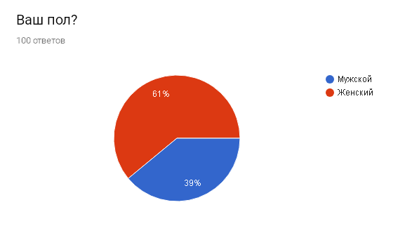
Рисунок - 1
В результате исследования, опрос прошли 100 человек. Среди них 61% женщин и 39% мужчин. Среди них были: постоянные гости заведения, а также люди, которые посещали бар больше чем один раз.
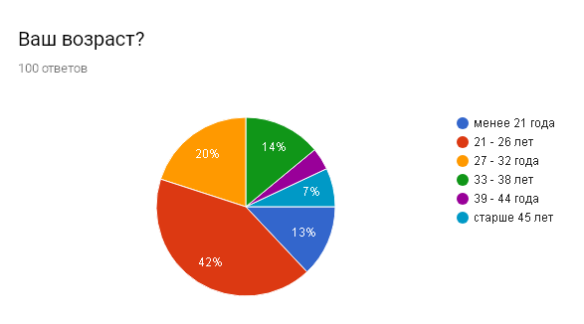
Рисунок - 2
Среди опрошенных в интернете, наиболее часто встречался возраст 21-26 лет. Однако, средний возраст всех респондентов составляет приблизительно 32-33 года. Аудитория данного возраста является целевой для предприятия.
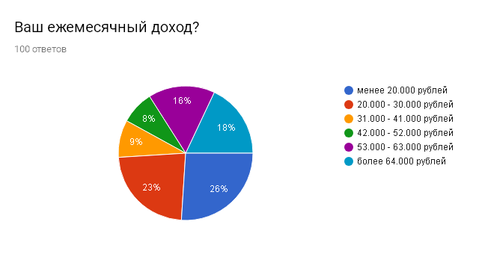
Рисунок - 3
Ответы на третий вопрос показывают результаты о доходах респондентов. Таким образом, можно сказать, что большая часть опрошенных имеют доход в среднем 25.000 рублей. Из постоянных гостей, которые также были опрошены, диапазон дохода составляет более 64.000 рублей. Это постоянные гости заведения, которые чаще остальных посещают бар, как в будние дни, так и в выходные.
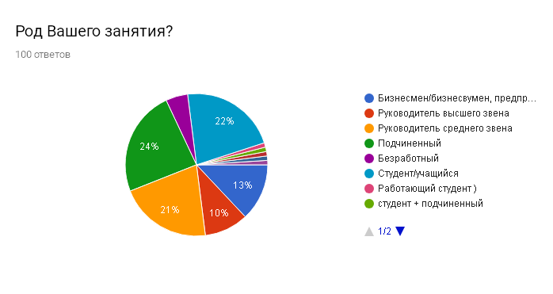
Рисунок - 4
По результатам четвертого вопроса можно увидеть род занятости опрошенных респондентов. Среди них, в основном подчиненные и руководители среднего звена. Сегмент «предприниматели» также составляют постоянные гости, которые имеют доход более 64.000 рублей.
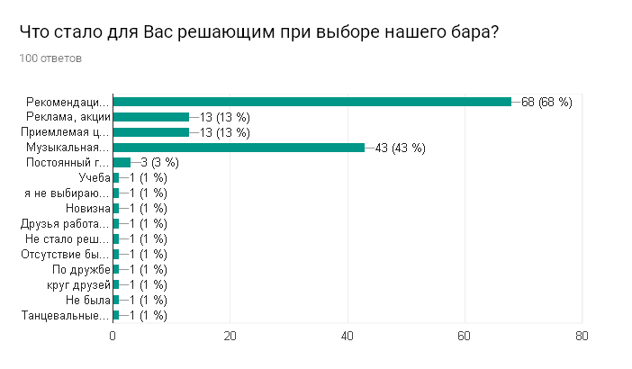
Рисунок - 5
В пятом вопросе анкеты проводился опрос на наличие факторов, которые мотивируют и помогают сделать выбор в пользу бара. Основными факторами являются: на первом месте - рекомендации друзей, на втором - музыкальная деятельность бара, на третьем месте - рекламные акции и ценовая категория. Также был выбран вариант ответа «Другое», с обязательным комментарием (10%). Число данного ответа наименьшее, поэтому показательными они считаться не могут из-за разнообразия ответов.
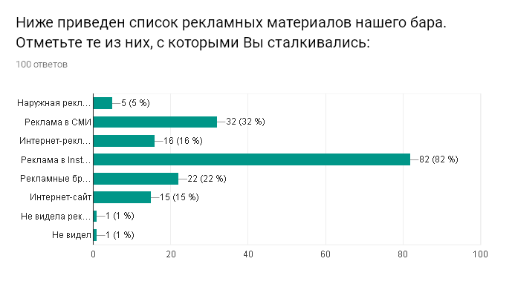
Рисунок - 6
Шестой вопрос был создан для того, чтобы определить какие из используемых каналов коммуникации и распространения информации, действительно эффективны среди постоянных гостей, а также опрошенных людей. Результаты показывают, что наиболее распространенным и эффективным каналом является социальная сеть «Инстаграм» и «Вконтакте», на данный вариант ответа было получено 82% ответов от всех опрошенных респондентов. На втором месте являются: реклама в СМИ 32% и рекламные раздаточные материалы (брошюры и листовки) 22%.
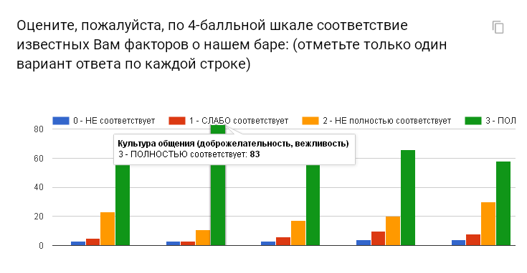
Рисунок - 7
Седьмой вопрос был сформирован с целью выявления лояльности гостей и опрошенных респондентов. Вопрос адресовался с целью выявить, удовлетворены ли гости основными видами обслуживания и сервиса в заведении. Виды услуг и сервиса обслуживания: профессионализм персонала, культура общения (доброжелательность, вежливость); внешний облик персонала (униформа повседневная/тематическая); фирменный стиль заведения (цветовое и графическое оформление помещений, логотип); качество предоставляемых услуг (обслуживание, музыка, тематика мероприятий); качество предоставляемой продукции и напитков; ценовая политика (из соотношения: цена/качество).
Таким образом, можно с уверенностью сказать, что гости лояльны к этому заведению. Все факторы оценены в большинстве случаев по самой высокой оценке.
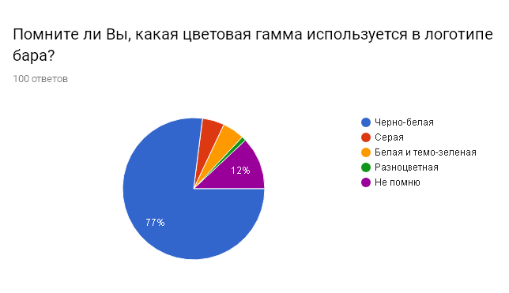
Рисунок - 8
Восьмой вопрос получал результаты о цветовой гамме логотипа бара. Большинство ответили, что логотип черно-белый (77%). Это правильный ответ, поэтому можно сказать, что логотип узнаваем, а также интерпретируется и ассоциируется у людей правильно.
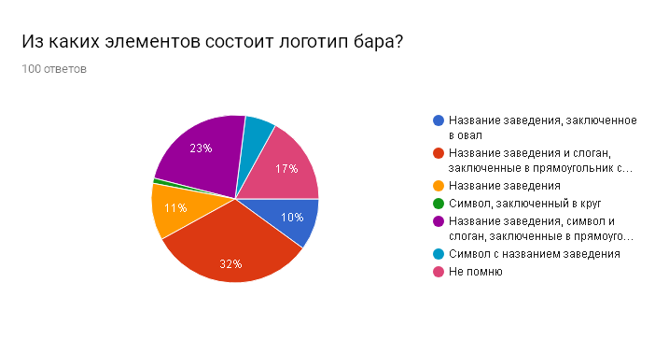
Рисунок - 9
Вопрос девятый, который оценивал знания опрашиваемых об элементах логотипа. Правильный ответ ответили большинство респондентов 32%. Сложность состояла в том, что логотип используется не только в черно-белом варианте. Логотип часто размещается с использованием других цветов. Поэтому есть вероятность, что респонденты вспоминали именно данные варианты логотипа.
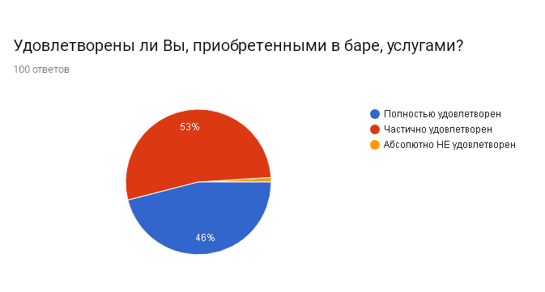
Рисунок - 10
На десятый вопрос, о том удовлетворены ли респонденты и гости услугами в заведении ответы почти разделились пополам, с небольшим перевесом голосов. Однако, большинство (53%) ответили, что удовлетворены частично, (46%) полностью, и только (1%) абсолютно были не удовлетворены.
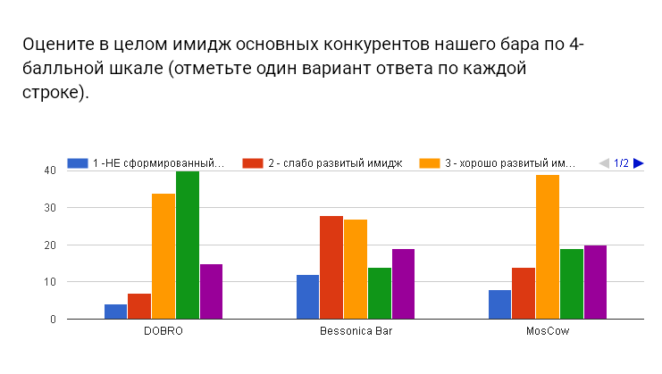
Рисунок - 11
Одиннадцатый вопрос должен был оценить лояльность респондентов к конкурирующим предприятиям общественного питания. Таким образом, результаты опроса показали, что большинство респондентов, считают, что КРЦ DOBRO - имеет абсолютно популярный имидж (40%), Bessonica Bar – слабо развитый имидж (28%), MosCow – хорошо развитый имидж (39%).
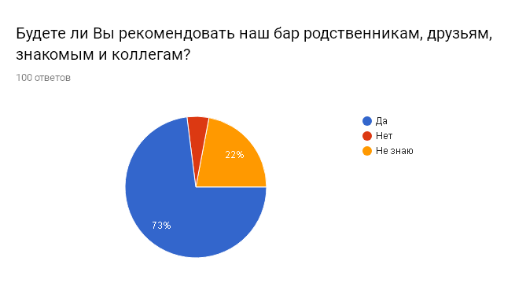
Рисунок - 12
Двенадцатый вопрос был необходим для того, чтобы в целом оценить удовлетворенность респондентов. Потому как лучшей рекламой является рекомендация, которую гости либо готовы дать друзьям или знакомым, либо нет. Исходя из результатов стало понятно, что 73% опрошенных готовы порекомендовать предприятие общественного питания «Bar Number 60».
Таким образом, проведенный опрос был нацелен на получение данных об основных элементах имиджа данного предприятия. Данные результаты могут послужить общественным мнением для того, чтобы стабилизировать положительные моменты в баре, а также провести работу над негативными результатами с целью их исправления и улучшения. После этого можно будет смело сказать, что имидж предприятия общественного питания «Bar Number 60» станет менее уязвимым и более устоявшимся, что послужит для него хорошей базой для привлечения новых гостей.

2.2 Рекомендации для предприятия общественного питания.

По итогам изучения сегмента рынка Ho-Re-Ca, а также проведению SWOT-анализа и анкетирования необходимость сформулировать рекомендации для предприятия общественного питания появляется сама собой.
Основные рекомендации:
- Коммуникация с постоянными гостями. Необходимо делать основной акцент на гостях, которые во что бы то ни стало, являются основными источниками прибыли для заведения. Опросы, анкетирование, бонусные программы – это то, что не стоит забывать при работе с постоянными гостями. Также следует стимулировать программу привлечения новых гостей посредством постоянных гостей. А именно чаще появляться в жизни этих людей по разным поводам: поздравлять с праздниками, приглашать на особые мероприятия, преподносить фирменные или авторские презенты. Влияние социальных сетей сегодня очень велико, гостям будет приятно, что о них заботится заведение, они будут делать посты об этом, а, следовательно, увеличивается вероятность того, что подобные информационные поводы привлекут новых гостей.
- Работа с лидерами мнений. Данный вид PR-продвижения набирает обороты в 2018 году. Поэтому, необходимо провести мониторинг среди популярных людей города, сформировать список тех людей, которых было бы полезно пригласить и сделать частыми гостями бара. Люди, на которых они имеют влияние, обязательно будут перенимать модель поведения и проведения досуга, а следствием этого – будет увеличиваться потом гостей.
- Культурная программа. Необходимо проанализировать вторичную информацию или провести исследование на вкусы и предпочтения гостей и целевой аудитории города Пензы. Исходя из этого, сформировать план организации концертов, вечеринок и других мероприятий с учетом спроса аудитории. Это позволит повысить эффективность попадания в предпочтения гостей, а, следовательно, повысится приток аудитории, и соответственно прибыли бара.
- База данных. У данного предприятия она уже имеется. Однако ее необходимо усовершенствовать. В частности собрать необходимые данные о постоянных гостях, а также гостях, которые часто посещают заведение. Это будет необходимо для формирования репутации в сознании аудитории, а также будет удобно для автоматической рассылки о предстоящих мероприятиях в мессенджерах, которые, также набирают популярность в 2018 году.
- Мероприятия. Следует провести мониторинг мероприятий в городе Пенза, с учетом анализа их эффективности. Определиться, какие из этих мероприятий можно включить в режим работы предприятия. Однако не стоит перенимать их полностью. Необходимо примерить данные мероприятия исходя из концепции бара, внести свои авторские изменения, и возможно, из этого комплекса получится новый формат. Также стоит обратить внимание на тенденции продвижения и развлечений в столице. Выявить новые форматы, проанализировать, что могло бы быть привнесено, и развивать их. На первых парах данные мероприятия могут привлечь даже людей, не относящихся к целевой группе бара, а дальше стоит вносить разнообразие, для того, чтобы каждое новое мероприятие увеличивало количество гостей.
- Барная карта и коктейли. Формирование меню одно из самых сложных в предприятиях общественного питания, потому как его структура должна быть разнообразной для того, чтобы удовлетворить, по возможности, все запросы гостей. Для этого можно воспользоваться помощью самих гостей: проведение дегустаций вина, коктейлей и другого алкоголя. Данный формат мероприятия может быть платным, а следовательно появляется прибыль заведению, формируется общественное сознание по отношению к их мнению, а также это служит отличным информационным поводом, который обязательно появится на просторах интернета.
- Фирменный стиль. Необходимо проработать недостающие элементы внутри заведения, сделать его более узнаваемым.
- Реклама и маркетинг. Следует вносить в жизнь гостей памятные вещи и моменты, связанные с заведением. Это, могут быть: сувенирная продукция (бутылка вина с дополнительной этикеткой бара, сертификат на ужин или коктейль), фирменное фото на полароид, который, снова набирает популярность.
- Социальная ответственность. В некоторых заведениях столицы появилась и набирает популярность услуга доставки гостей до заведения. Для этого необходимо найти партнера в виде таксопарка, которые могут оказывать услугу извоза до места предприятия и обратно домой. Особенно это будет актуально в выходные дни, когда гости проводят всю ночь на мероприятии, и лишние заботы о способах добраться до дома заведение могло бы взять на себя. Для этого гость просто предупреждает о том, что подобная функция ему необходима, и за определенное количество времени он сообщает об этом официанту.
- Интернет-сайт. Так как у данного предприятия он уже имеется, следует его оптимизировать и сделать максимально полезным с точки зрения пользователя. Стоит провести эксперимент для определения удобства и наличия тех или иных его функций. Если функция не используется, эффективнее было бы ее убрать, так как чем проще структура сайта, тем он удобнее и эффективнее. Также, стоит обратить внимание на то, что, возможно, имеет смысл предоставлять скидку за использование сайта (бронирование, предварительный заказ и др.).
- Кухня. При наличии собственной кухни появится больше возможностей работы с меню: разнообразие, сезонность, акции и так далее. Однако, в связи с этим появятся большие расходы. Для этого стоить проанализировать удовлетворенность администрации при партнерстве с кафе «Жан-Поль» и открытии собственной кухни.
Данные рекомендации являются основными, исходя из анализа предприятия и проведенного опроса. Для более глубокого усовершенствования необходимо провести разделение предприятия на разделы, и каждый из них проанализировать отдельно, с целью улучшения качества продукции и услуг, а также имиджа заведения.

ЗАКЛЮЧЕНИЕ

Реклама и PR в сфере общественного питания играет немалую роль. На протяжении все научно-исследовательской работы были предоставлены факты и аргументация. В первую очередь грамотное взаимодействие с аудиторией помогает улучшению качества услуг предприятия, а, следовательно, и увеличению прибыли данного вида бизнеса.
Таким образом, можно отметить, что поставленная цель и задачи в начале работы были выполнены, а их результат структурирован и проанализирован. Изучив теоретическую часть можно сказать, что предприятие общественного питания и развлечений «Bar Number 60» смело можно рассматривать в рамках сегмента сферы услуг Ho-Re-ca, в частности как бар, с ресторанным обслуживанием и музыкальной деятельностью.
Выявленные стратегии развития из SWOT-анализа наиболее ярко демонстрируют выделенные проблемы предприятия общественного питания на рынке города Пензы. Изучив основные направления можно сделать вывод, что сильных затруднений, для их реализации, не имеется. Поэтому для того, чтобы стабилизировать репутацию и качество предоставляемых услуг, необходимо провести работу с ними и внедрить в работу предприятия.
Проведенный опрос был нацелен на получение данных об основных элементах имиджа данного предприятия. Данные результаты могут послужить общественным мнением для того, чтобы стабилизировать положительные моменты в баре, а также провести работу над негативными результатами с целью их исправления и улучшения. После чего основные рекомендации предприятию были сформированы и аргументированы. Они нацелены на улучшения качества бизнеса, а также на удовлетворение потребностей гостей заведения.

СПИСОК ИСПОЛЬЗОВАННОЙ ЛИТЕРАТУРЫ

- Ермолаева Н. Продвижение бизнеса в социальных сетях. Изд. - Альпина Паблишер, 2017. - 247 с.
- Зозулев А. В. Сегментирование рынка. Учебник: - М : ЗАО Изд-во Питер, 2015. - с.320.
- Крофт М. Д. Сегментирование рынка. Учебник: - М. ЭКСМО, 2016. – 128 с.
- Котлер Ф.,. Стратегический менеджмент по Котлеру. Лучшие приемы и методы / Бергер Р., Бикхофф Н. - М.: Альпина Паблишер, 2015. - 144 с.
- Нилова Л. Поп-арт маркетинг. Изд. АСТ Москва, 2017. – 288 с.
- Сенаторов А. Бизнес в Instagram. От регистрации до первых денег. Изд. Альпина Паблишер, 2017. - 68 с.
- Халилов Д. Маркетинг в социальных сетях. Изд. - Манн Иванов и Фербер, 2015. - 116 с.
- Государственная программа Российской Федерации "Развитие культуры и туризма" на 2013 -2020 годы.
- ИПО «Гарант» Федеральный закон от 4 мая 2011 г. N 99-ФЗ "О лицензировании отдельных видов деятельности" (с изменениями и дополнениями). - Режим доступа: http://base.garant.ru/12185475/#friends#ixzz569BqInFQ
- Интернет-журнал. Бизнес.ру. - Режим доступа: https://www.business.ru/article/280-egais-v-obshchepite-v-2016-godu
- Интернет-журнал. Персональный директор. - Режим доступа: https://www.gd.ru/articles/8078-swot-analiz
- Интернет-сайт маркетингового агентства DISCOVERY Research Group. – Режим доступа: http://www.smi2go.ru/publications/62859/
- Интернет-сайт о маркетинге. – Режим доступа: http://www.marketch.ru/marketing_dictionary/x/horeca/
- Интернет-сайт. Теория и практика связей с общественностью для студентов. - Режим доступа: http://www.prstudent.ru/teoria/prodvizhenie-predpriyatij-obshhestvennogo-pitaniya

ПРИЛОЖЕНИЯ
Приложение А – Анкета исследования
А Н К Е Т А

Уважаемые респонденты!
Анкетирование проводится с целью изучения восприятия имиджа «Bar Number 60».

- Ваш пол?
а) Мужской; б) Женский.
- Ваш возраст?
а) менее 21 года;
б) 21-26 лет;
в) 27-32 года;
г) 33-38 лет;
д) 39-44 года;
е) старше 45 лет.
- Ваш ежемесячный доход?
а) менее 20.000 руб.
б) 20.000-30.000 руб.
в) 31.000 – 41.000 руб.
г) 42.000 – 52. 000 руб.
д) 53. 000 – 63. 000 руб.
е) более 64. 000 руб.
- Род Вашего занятия?
а) Бизнесмен/бизнесвумен, предприниматель;
б) Руководитель высшего звена;
в) Руководитель среднего звена;
г) Подчиненный;
д) Безработный;
е) Студент/ учащийся;
ж) Другое: __________________
_______________________________________________________________________________________
- Что стало для Вас решающим при выборе нашего бара? ( допустимо несколько вариантов ответа)
а) Рекомендации знакомых/друзей;
б) Реклама, акции;
в) Приемлемая ценовая политика;
г) Музыкальная деятельность;
д) Другое: ____________________________________________________________________
- Ниже приведен список рекламных материалов нашего бара. Отметьте те из них, с которыми Вы сталкивались (допустимо несколько вариантов ответа):
а) Наружная реклама;
б) Реклама в СМИ;
в) Интернет реклама;
г) Реклама в Instagram/ VKontakte;
д) Рекламные брошюры и листовки;
е) Интернет-сайт;
ж) Другое: ____________________________________________________________________
- Оцените, пожалуйста, по 4-балльной шкале соответствие известных Вам факторов о нашем баре: (отметьте только один вариант ответа по каждой строке).
Параметры | 0 – НЕ соответствует | 1 – СЛАБО соответствует | 2 – НЕ полностью соответствует | 3 – ПОЛНОСТЬЮ соответствует
Профессионализм персонала
Культура общения
(доброжелательность, вежливость)
Внешний облик персонала
(униформа повседневная/тематическая)
Фирменный стиль заведения
(цветовое и графическое оформление помещений, логотип)
Качество предоставляемых услуг
(обслуживание, музыка, тематика мероприятий)
Качество предоставляемой продукции и напитков
Ценовая политика
(из соотношения: цена/качество)

- Помните ли Вы, какая цветовая гамма используется в логотипе бара?
а) Черно-белая;
б) Серая;
в) Белая и темно-зеленая;
г) Разноцветная;
д) Не помню.
- Из каких элементов состоит логотип бара?
а) Название заведения, заключенное в овал;
б) Название заведения и слоган, заключенные в прямоугольник со сглаженными углами;
в) Название заведения;
г) Символ, заключенный в круг;
д) Название заведения и символ и слоган, заключенные в прямоугольник со сглаженными углами;
е) Символ с названием заведения;
ж) Не помню.
- Удовлетворены ли Вы, приобретенными в баре, услугами?
а) Полностью удовлетворен;
б) Частично удовлетворен;
в) Абсолютно не удовлетворен.
- Оцените в целом имидж основных конкурентов нашего бара по 4-балльной шкале (отметьте только один вариант ответа по каждой строке).
Параметры | 1 – НЕ сформированный имидж | 2 – слабо развитый имидж | 3 – хорошо развитый имидж | 4 – абсолютно популярный имидж | Затрудняюсь ответить
DOBRO
Bessonica Bar
MosCow
- Будете ли вы рекомендовать наш бар родственникам, друзьям, знакомым или коллегам?
а) Да; б) Нет; в) Не знаю.

Благодарим Вас за участие!
Ваше мнение очень важно для нас!

